笔记软件

1. 功能介绍

研发中心第一轮考核开发流程

用户功能

用户登陆后主页面初始化完成

用户注册和登录

区分了管理员和用户

搜索笔记（只展示公开的笔记）

分页展示

点击查看笔记详情

发布笔记

我的笔记

修改笔记

删除笔记

查看个人详细信息

修改密码

用户主界面刷新（用于删除数据后的及时显示）

管理员

创建分组

查看所有用户的个人信息

已知bug

修改个人详细信息时会卡死

未实现用户名同名检验

1. 程序运行效果

* 登录功能

区分管理员和用户

输入框不能为空的界面提示

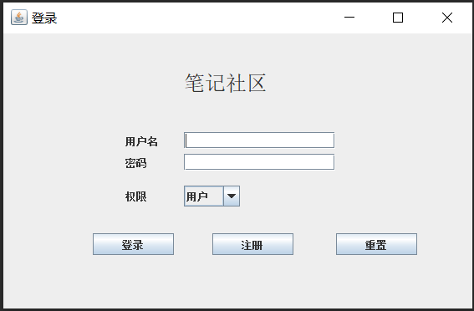

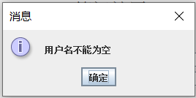

* 注册功能

管理员必须先登录才能注册

生日采用下拉框的形式

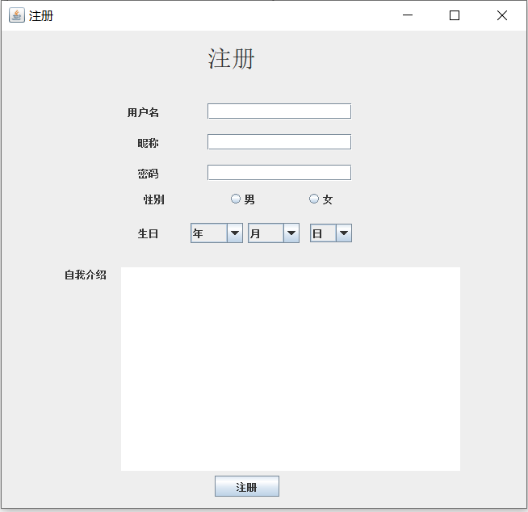

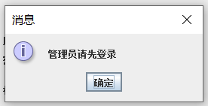

* 用户主界面

左上角有各种功能操作

中央面板会显示所有人的公开笔记

左下角为刷新按钮，可用于数据修改后的显示更新

右下角为翻页按钮，中央面板只显示10条数据

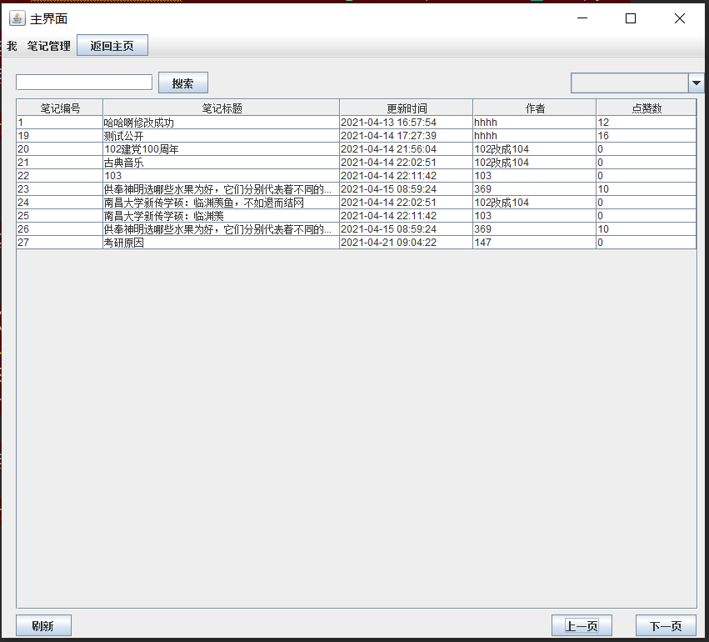

* 修改密码

会校验原密码是否正确

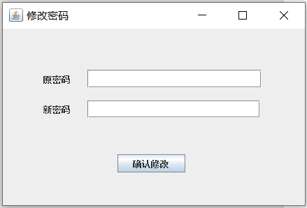

* 退出账号

点击退出账号后会提示是否确认退出，若确认，则会回到登录界面

* 我的笔记

查看我写的所有笔记，包括公开和私密

中央界面采取滚动界面的形式，因为考虑到个人笔记一般不会太多，所以没有采用用户主页的分页处理

同样有刷新功能，可及时对修改后的结果进行刷新查看效果

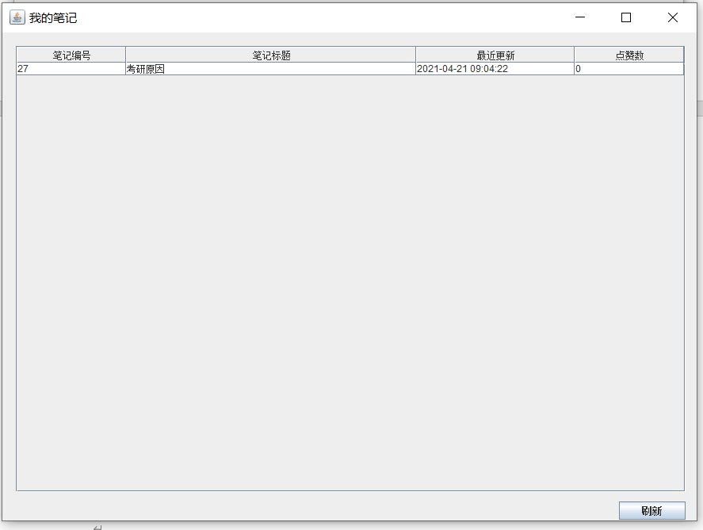

* 编写笔记

必须对所有内容要求进行填写，否则会弹出错误提示框

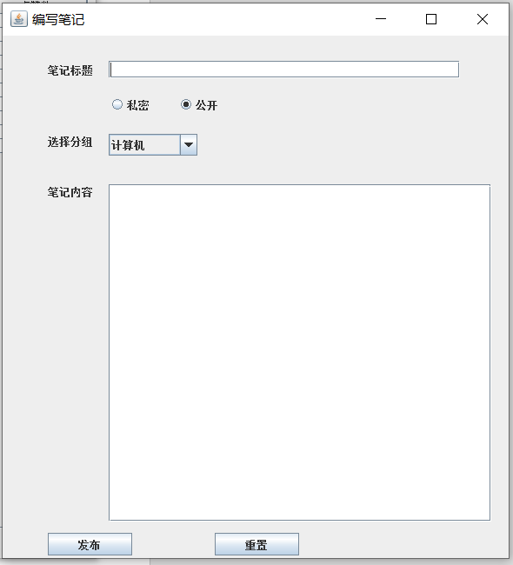

* 管理员主界面

可查看所有用户的主信息

采用滚动条的方式

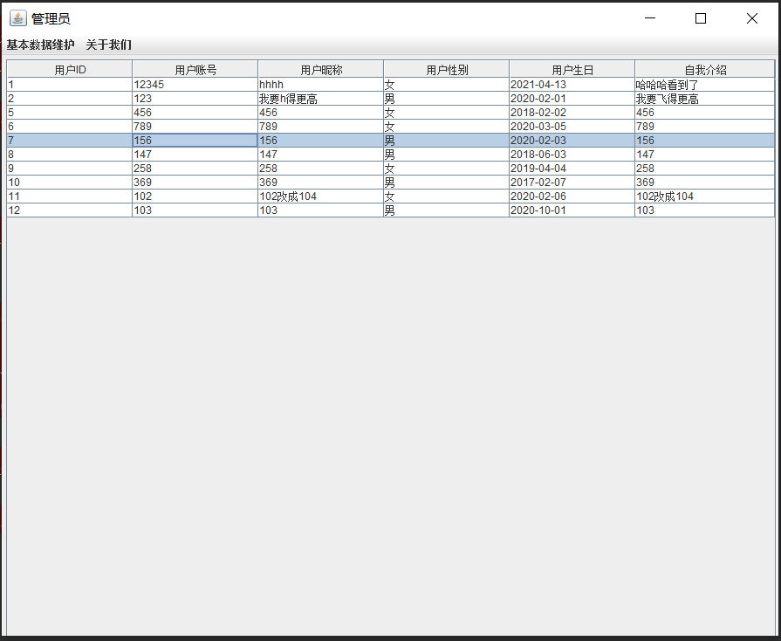

* 创建分组

管理员可创建分组

